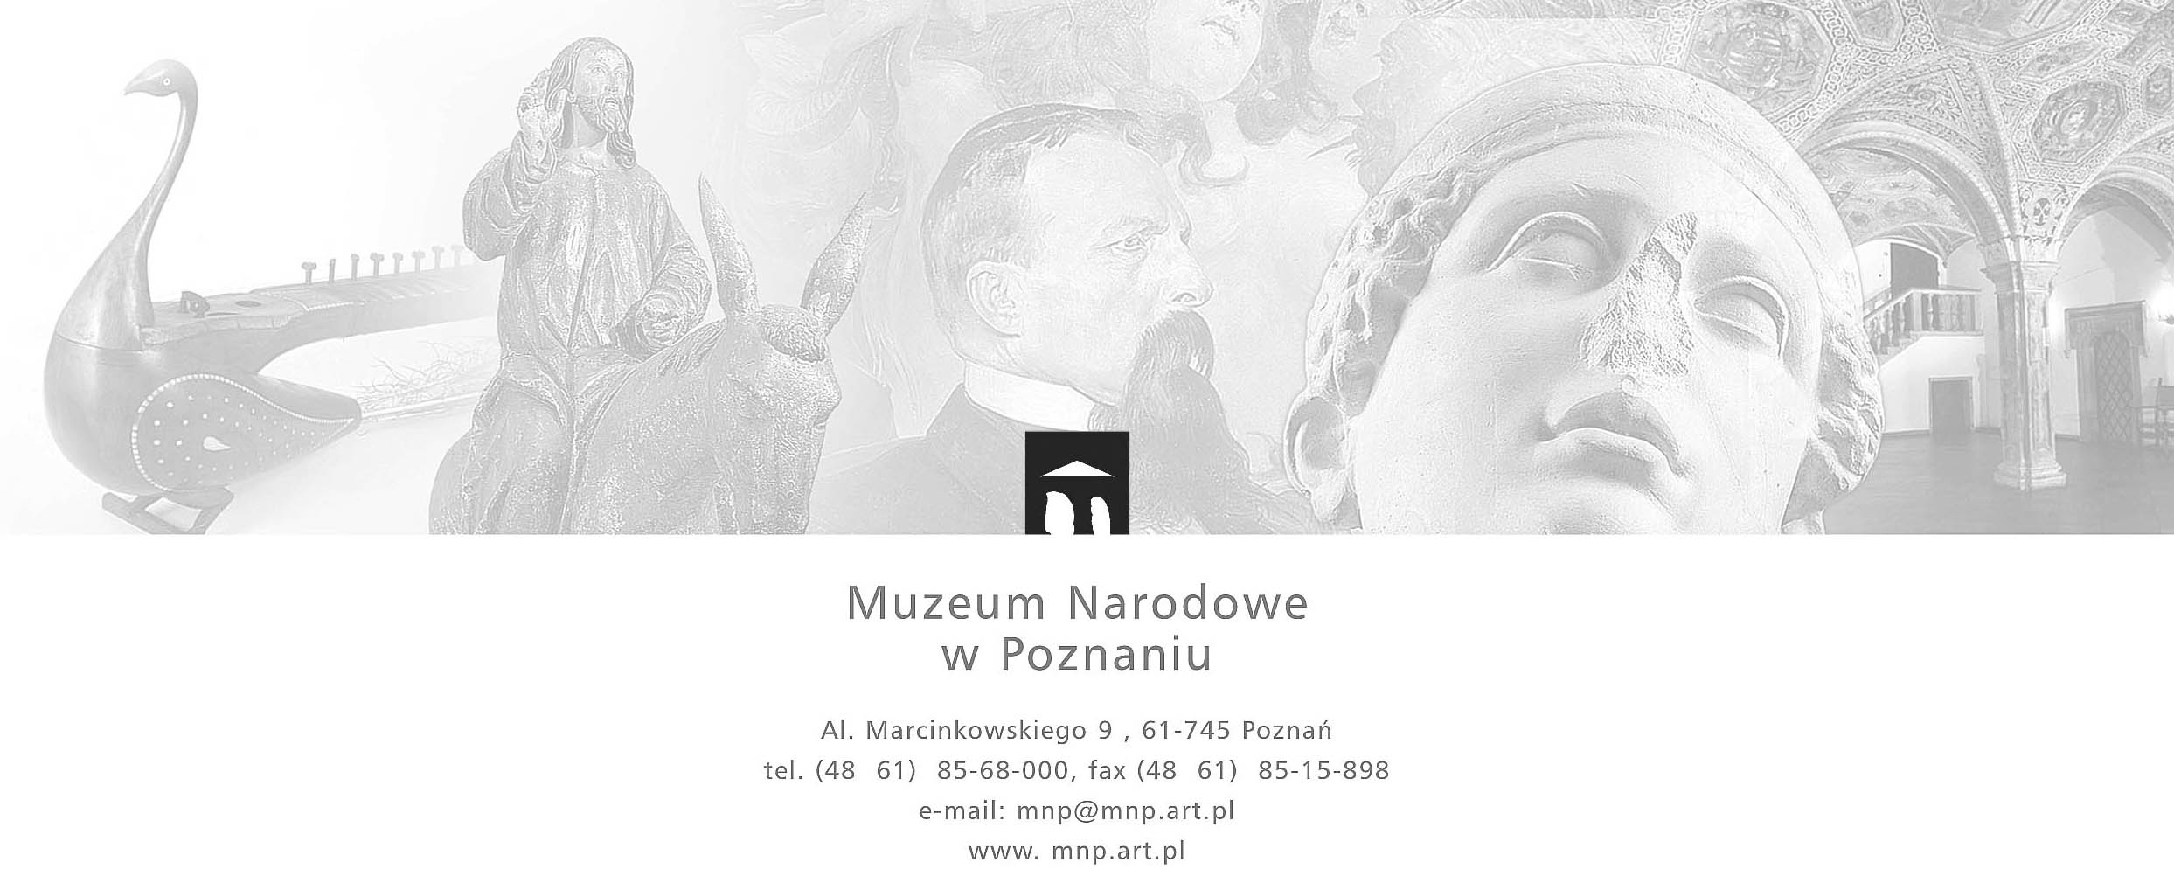
AZ-20/U/2020 - Postępowanie prowadzone w oparciu o wewnętrzny Regulamin udzielania zamówień publicznych o wartości nieprzekraczającej kwoty 30 000 euro

Zamawiający:
Muzeum Narodowe w Poznaniu Poznań, 21.04.2020 r.
Al. Marcinkowskiego 9
61-745 Poznań
ZAPYTANIE OFERTOWE

- Muzeum Narodowe w Poznaniu zwraca się z prośbą o złożenie oferty na:
„Dostawa notebooka z wyposażeniem” – znak sprawy AZ-20/U/2020

- Opis przedmiotu zamówienia:

1 | notebook - 1szt. o następujących parametrach i wymaganiach
a | system operacyjny | Windows 10 Pro 64;
b | rodzaj procesora: | Minimum procesor Intel® Core™ i5 8 generacji;
c | pamięć | Minimum 8 GB pamięci RAM DDR4; jedno wolne gniazdo pamięci
d | dysk twardy | Minimum SSD 512 GB M.2
e | ekran | Minimum ekran FHD IPS o przekątnej między 12,9” a 13,4″, z powłoką antyrefleksyjną i podświetleniem WLED, minimum 250 nitów, rozdzielczość minimum 1920 * 1080
f | grafika | Minimum karta graficzna Intel® UHD Graphics 620
g | aparat: | Minimum kamera internetowa HD
h | funkcje audio | Minimum głośniki stereo, wbudowany mikrofon
i | wskaźnik | Minimum płytka dotykowa z obsługą gestów wielopunktowych
j | komunikacja | LAN 10/100/1000
k | komunikacja | WiFi 802.11 ac
l | komunikacja | Bluetooth
ł | porty USB | min. 3 porty
m | porty wideo | min HDMI
n | czytnik kart pamięci | tak
o | czas pracy na baterii | minimum 12 godzin
p | waga | maksimum 1,5 kg
r | gwarancja i rękojmia | minimum 2 lata
s | data produkcji | minimum 2019
t | wyposażenie | zasilacz
u | wymagania | płyta główna oraz obudowa powinny być trwale oznaczone logo tego samego producenta
u | wymagania | produkt powinien być zmontowany przez producenta oraz przez niego przetestowany
u | wymagania | produkt powinien być fabrycznie nowy w opakowaniu producenta co oznacza, że nie powinien być wcześniej eksploatowany, a dołączony system operacyjny może być najwyżej preinstalowany bez konfiguracji końcowej
2 | mysz usb - 1szt.
3 | torba - 1szt.

- Miejsce dostarczenia:
Muzeum Narodowe w Poznaniu, Al. Marcinkowskiego 9, 61-745 Poznań

- Termin wykonania zamówienia: w ciągu 10 dni od zawarcia umowy.

- Sposób płatności: przelew na rachunek bankowy wskazany w fakturze, w terminie do 30 dni.

- Opis kryteriów wyboru oferty: cena 100%

- Ofertę należy złożyć na formularzu ofertowym stanowiącym załącznik nr 1 do niniejszego zapytania i przesłać za pośrednictwem poczty elektronicznej na adres mailowy j.synak@mnp.art.pl

w terminie do dnia 27.04.2020r. do godziny 11.00

- Oferty złożone po terminie nie będą rozpatrywane.
- Zamawiający zastrzega sobie możliwość nieudzielenia zamówienia objętego niniejszym postępowaniem a Wykonawcom nie przysługuje z tego tytułu żadne roszczenie. Informacja o nieudzieleniu zamówienia zostanie podana do wiadomości publicznej na stronie internetowej zamawiającego.
- Informacja o wyniku postępowania udostępniona zostanie na stronie internetowej zamawiającego

Załączniki
- Formularz ofertowy
- Inf. RODO

